ЛАБОРАТОРНА РОБОТА № 6
ДОСЛІДЖЕННЯ РЕКУРЕНТНИХ НЕЙРОННИХ МЕРЕЖ
Мета роботи: використовуючи спеціалізовані бібліотеки та мову програмування Python навчитися дослідити деякі типи нейронних мереж.
Завдання 2.1.
from data import train_data, test_data
import numpy as np
from numpy.random import randn
# створення словника
vocab = list(set([word for text in train_data.keys() for word in text.split()]))
vocab_size = len(vocab)
print(f"{vocab_size} unique words in the training data")
# призначаємо індекс кожному слову
word_to_index = {word: i for i, word in enumerate(vocab)}
index_to_word = {i: word for i, word in enumerate(vocab)}
print(word_to_index)
print(index_to_word)
def create_inputs(text):
inputs = []
for w in text.split(' '):
v = np.zeros((vocab_size, 1))
v[word_to_index[w]] = 1
inputs.append(v)
return inputs
def softmax(xs):
return np.exp(xs) / sum(np.exp(xs))

def process_data(data, rnn, backprop=True):
items = list(data.items())
np.random.shuffle(items)
loss = 0
num_correct = 0
for x, y in items:
inputs = create_inputs(x)
target = int(y)
out, _ = rnn.forward(inputs)
probs = softmax(out)
loss -= float(np.log(probs[target]))
num_correct += int(np.argmax(probs) == target)
if backprop:
d_L_d_y = probs
d_L_d_y[target] -= 1
rnn.backprop(d_L_d_y)
return loss / len(data), num_correct / len(data)
class RNN:
def __init__(self, input_size, output_size, hidden_size=64):
self.Whh = randn(hidden_size, hidden_size) / 1000
self.Wxh = randn(hidden_size, input_size) / 1000
self.Why = randn(output_size, hidden_size) / 1000
self.bh = np.zeros((hidden_size, 1))
self.by = np.zeros((output_size, 1))
self.last_inputs = None
self.last_hs = None
def forward(self, inputs):
h = np.zeros((self.Whh.shape[0], 1))
self.last_inputs = inputs
self.last_hs = {0: h}
for i, x in enumerate(inputs):
h = np.tanh(self.Wxh @ x + self.Whh @ h + self.bh)
self.last_hs[i + 1] = h
y = self.Why @ h + self.by
return y, h
def backprop(self, d_y, learn_rate=2e-2):
n = len(self.last_inputs)
d_Why = d_y @ self.last_hs[n].T
d_by = d_y
d_Whh = np.zeros(self.Whh.shape)
d_Wxh = np.zeros(self.Wxh.shape)
d_bh = np.zeros(self.bh.shape)
d_h = self.Why.T @ d_y
for t in reversed(range(n)):
temp = ((1 - self.last_hs[t + 1] ** 2) * d_h)
d_bh += temp
d_Whh += temp @ self.last_hs[t].T
d_Wxh += temp @ self.last_inputs[t].T
d_h = self.Whh @ temp
for d in [d_Wxh, d_Whh, d_Why, d_bh, d_by]:
np.clip(d, -1, 1, out=d)
self.Whh -= learn_rate * d_Whh
self.Wxh -= learn_rate * d_Wxh
self.Why -= learn_rate * d_Why
self.bh -= learn_rate * d_bh
self.by -= learn_rate * d_by
if __name__ == "__main__":
rnn = RNN(vocab_size, 2)
for epoch in range(1000):
train_loss, train_acc = process_data(train_data, rnn, backprop=True)
if epoch % 100 == 99:
print(f"Epoch {epoch + 1}")
print(f"Train loss: {train_loss:0.3f}, Train accuracy: {train_acc:0.3f}")
test_loss, test_acc = process_data(test_data, rnn, backprop=False)
print(f"Test loss: {test_loss:.3f}, Test accuracy: {test_acc:.3f}\n")

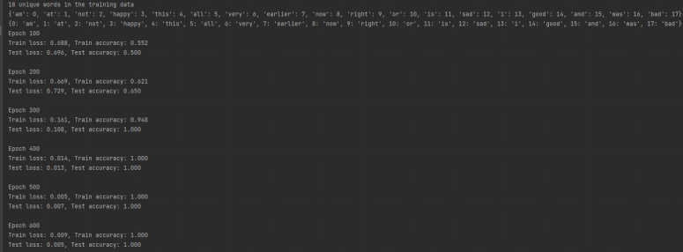
Рис. 1 – Результат виконання завдання 1
В результаті виконання завдання була створена рекурентна нейронна мережа, яка ефективно навчається.
Завдання 2.2.
import numpy as np
import neurolab as nl
import matplotlib.pyplot as pl
# Створення моделей сигналу для навчання
i1 = np.sin(np.arange(0, 20))
i2 = np.sin(np.arange(0, 20)) * 2
t1 = np.ones([1, 20])
t2 = np.ones([1, 20]) * 2
input = np.array([i1, i2, i1, i2]).reshape(20 * 4, 1)
target = np.array([t1, t2, t1, t2]).reshape(20 * 4, 1)
# Створення мережі з 2 прошарками
net = nl.net.newelm([[-2, 2]], [10, 1], [nl.trans.TanSig(), nl.trans.PureLin()])
# Ініціалізація початкові функції вагів
net.layers[0].initf = nl.init.InitRand([-0.1, 0.1], 'wb')
net.layers[1].initf = nl.init.InitRand([-0.1, 0.1], 'wb')
net.init()
# Тренування мережі
error = net.train(input, target, epochs=500, show=100, goal=0.01)
# Запуск мережі
output = net.sim(input)
# Побудова графіків
pl.subplot(211)
pl.plot(error)
pl.xlabel('Number of epochs')
pl.ylabel('Train error (default MSE)')
pl.subplot(212)
pl.plot(target.reshape(80))
pl.plot(output.reshape(80))
pl.legend(['train target', 'net output'])
pl.tight_layout(w_pad=1.5)
pl.show()

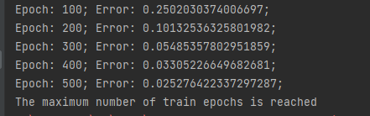
Рис. 2 – Звітність про процес навчання за епохами
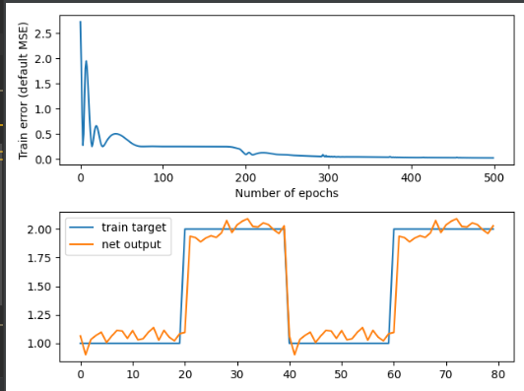
Рис. 3 – Графіки помилки та апроксимації сигналу
За допомогою бібліотеки neurolab було створено нейронну мережу доволі високої точності, без особливих зусиль.
Завдання 2.3.
import numpy as np
import neurolab as nl
target = [[-1, 1, -1, -1, 1, -1, -1, 1, -1],
[1, 1, 1, 1, -1, 1, 1, -1, 1],
[1, -1, 1, 1, 1, 1, 1, -1, 1],
[1, 1, 1, 1, -1, -1, 1, -1, -1],
[-1, -1, -1, -1, 1, -1, -1, -1, -1]]
input = [[-1, -1, 1, 1, 1, 1, 1, -1, 1],
[-1, -1, 1, -1, 1, -1, -1, -1, -1],
[-1, -1, -1, -1, 1, -1, -1, 1, -1]]
# Створення та тренування
net = nl.net.newhem(target)
output = net.sim(target)
print("Test on train data (must be [0, 1, 2, 3, 4]):")
print(np.argmax(output, axis=0))
output = net.sim([input[0]])
print("Outputs on recurrent cycle:")
print(np.array(net.layers[1].outs))
output = net.sim(input)
print("Test on test sample:")
print(output)

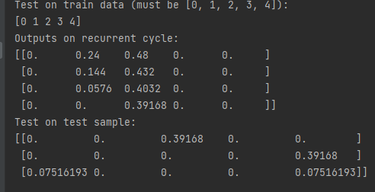
Рис. 4 – Результат виконання завдання 3
Завдання 2.4.
import numpy as np
import neurolab as nl
# N E R O
target = [[1, 0, 0, 0, 1,
1, 1, 0, 0, 1,
1, 0, 1, 0, 1,
1, 0, 0, 1, 1,
1, 0, 0, 0, 1],
[1, 1, 1, 1, 1,
1, 0, 0, 0, 0,
1, 1, 1, 1, 1,
1, 0, 0, 0, 0,
1, 1, 1, 1, 1],
[1, 1, 1, 1, 0,
1, 0, 0, 0, 1,
1, 1, 1, 1, 0,
1, 0, 0, 1, 0,
1, 0, 0, 0, 1],
[0, 1, 1, 1, 0,
1, 0, 0, 0, 1,
1, 0, 0, 0, 1,
1, 0, 0, 0, 1,
0, 1, 1, 1, 0]]
chars = ['N', 'E', 'R', 'O']
target = np.asfarray(target)
target[target == 0] = -1
net = nl.net.newhop(target)
output = net.sim(target)
print("Test on train samples:")
for i in range(len(output)):
print(chars[i], (output[i] == target[i]).all())
print("Test of defaced N:")
test = np.asfarray([0, 0, 0, 0, 0,
1, 1, 0, 0, 1,
1, 1, 0, 0, 1,
1, 0, 1, 1, 1,
0, 0, 0, 1, 1])
test[test == 0] = -1
output = net.sim([test])
print((output[0] == target[0]).all(), 'Sim. steps', len(net.layers[0].outs))
print("Test of defaced E:")
test = np.asfarray([1, 1, 1, 1, 1,
0, 0, 0, 0, 0,
1, 1, 0, 1, 1,
1, 0, 0, 0, 0,
1, 0, 1, 1, 1])
test[test == 0] = -1
output = net.sim([test])
print((output[0] == target[1]).all(), 'Sim. steps', len(net.layers[0].outs))
print("Test of defaced R:")
test = np.asfarray([1, 1, 0, 1, 0,
1, 0, 0, 0, 1,
1, 1, 1, 1, 0,
0, 0, 0, 1, 0,
1, 0, 0, 0, 1])
test[test == 0] = -1
output = net.sim([test])
print((output[0] == target[2]).all(), 'Sim. steps', len(net.layers[0].outs))
print("Test of defaced O:")
test = np.asfarray([0, 1, 1, 1, 0,
1, 0, 0, 0, 1,
0, 0, 1, 0, 1,
1, 0, 0, 0, 1,
0, 1, 0, 1, 0])
test[test == 0] = -1
output = net.sim([test])
print((output[0] == target[3]).all(), 'Sim. steps', len(net.layers[0].outs))

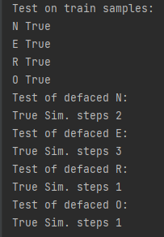
Рис. 5 – Результат навчання нейромережі та перевірка на зіпсованих даних
Ця нейромережа показала ефективний результат при роботі з матрицями бінарних даних.
Завдання 2.5.
import numpy as np
import neurolab as nl
# Д Я Д
target = [[0, 1, 1, 1, 0,
0, 1, 0, 1, 0,
0, 1, 0, 1, 0,
1, 1, 1, 1, 1,
1, 0, 0, 0, 1],
[0, 1, 1, 1, 1,
1, 0, 0, 0, 1,
0, 1, 1, 1, 1,
0, 1, 0, 0, 1,
1, 0, 0, 0, 1],
[0, 1, 1, 1, 0,
0, 1, 0, 1, 0,
0, 1, 0, 1, 0,
1, 1, 1, 1, 1,
1, 0, 0, 0, 1]]
chars = ['Д', 'Я', 'Д']
target = np.asfarray(target)
target[target == 0] = -1
net = nl.net.newhop(target)
output = net.sim(target)
print("Test on train samples:")
for i in range(len(output)):
print(chars[i], (output[i] == target[i]).all())
print("Test of defaced Д:")
test = np.asfarray([0, 1, 1, 1, 0,
0, 1, 0, 0, 0,
0, 1, 0, 1, 0,
1, 0, 1, 1, 1,
1, 0, 0, 0, 1])
test[test == 0] = -1
output = net.sim([test])
print((output[0] == target[0]).all(), 'Sim. steps', len(net.layers[0].outs))
print("Test of defaced Я:")
test = np.asfarray([0, 1, 1, 0, 1,
1, 0, 0, 0, 1,
0, 1, 1, 1, 0,
0, 1, 0, 0, 1,
1, 0, 0, 0, 1])
test[test == 0] = -1
output = net.sim([test])
print((output[0] == target[1]).all(), 'Sim. steps', len(net.layers[0].outs))
print("Test of defaced Д:")
test = np.asfarray([0, 1, 1, 1, 0,
0, 0, 0, 1, 0,
0, 1, 0, 1, 0,
1, 1, 1, 0, 1,
1, 0, 0, 0, 1])
test[test == 0] = -1
output = net.sim([test])
print((output[0] == target[2]).all(), 'Sim. steps', len(net.layers[0].outs))

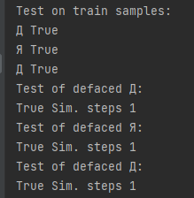
Рис. 6 – Результат навчання нейромережі для Д, Я та Д
В результаті отримано ефективну нейромережу, що здатна розпізнати потрібні літери з 1-2 помилками.

Висновок: в ході виконання лабораторної роботи використовуючи спеціалізовані бібліотеки та мову програмування Python було отримано навички дослідження деяких типів нейронних мереж.

